“喜迎三八，守护青春”——郑州市电子学校工程学校开展女生健康知识讲座

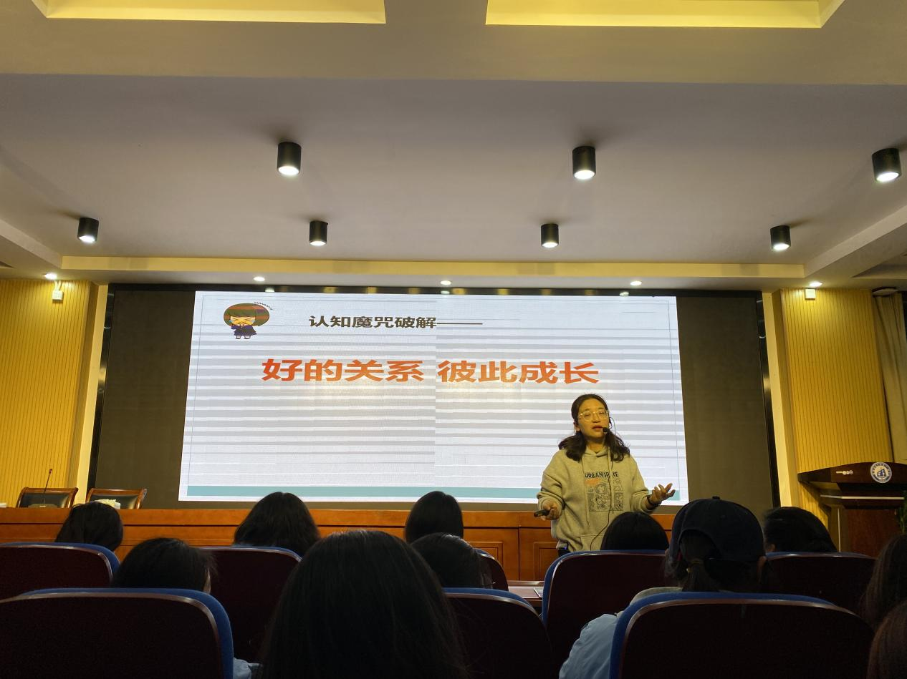

王玉立老师讲解青春期情感问题

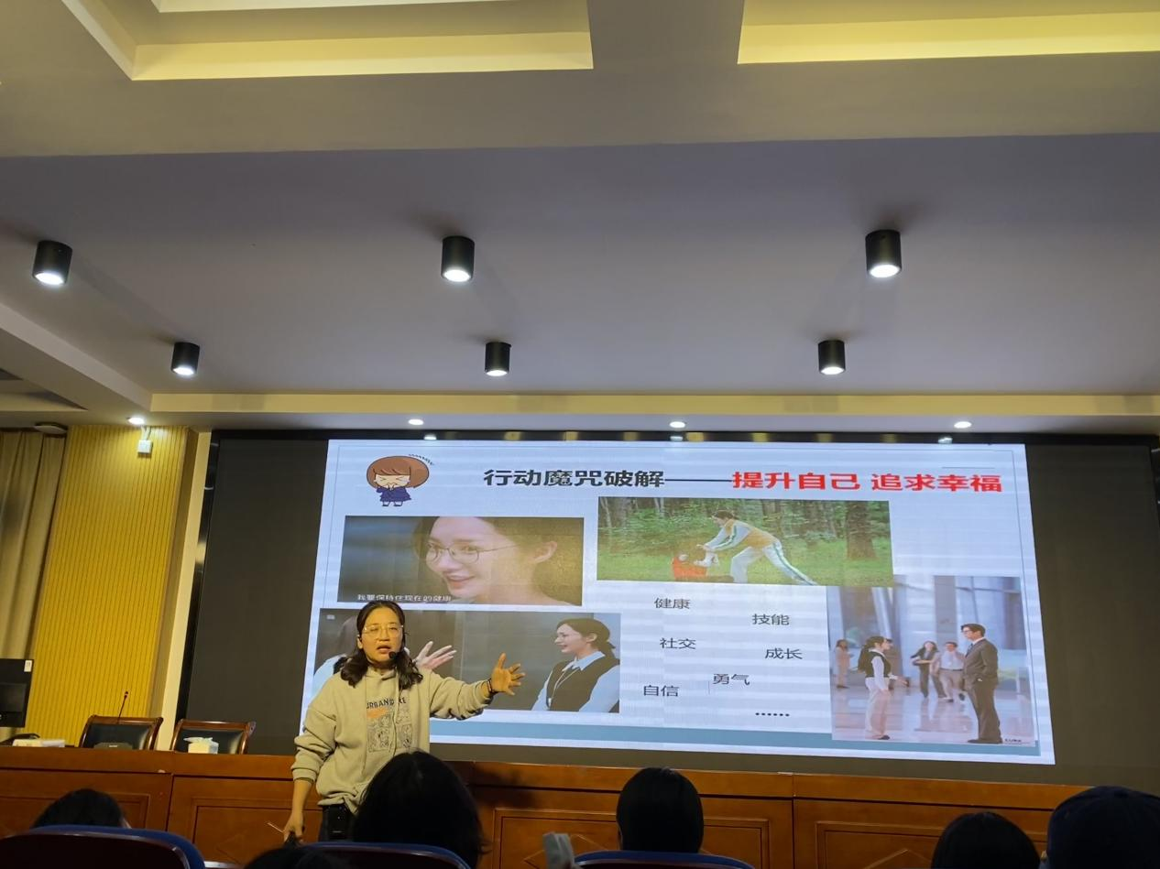

王老师向女生提出建议

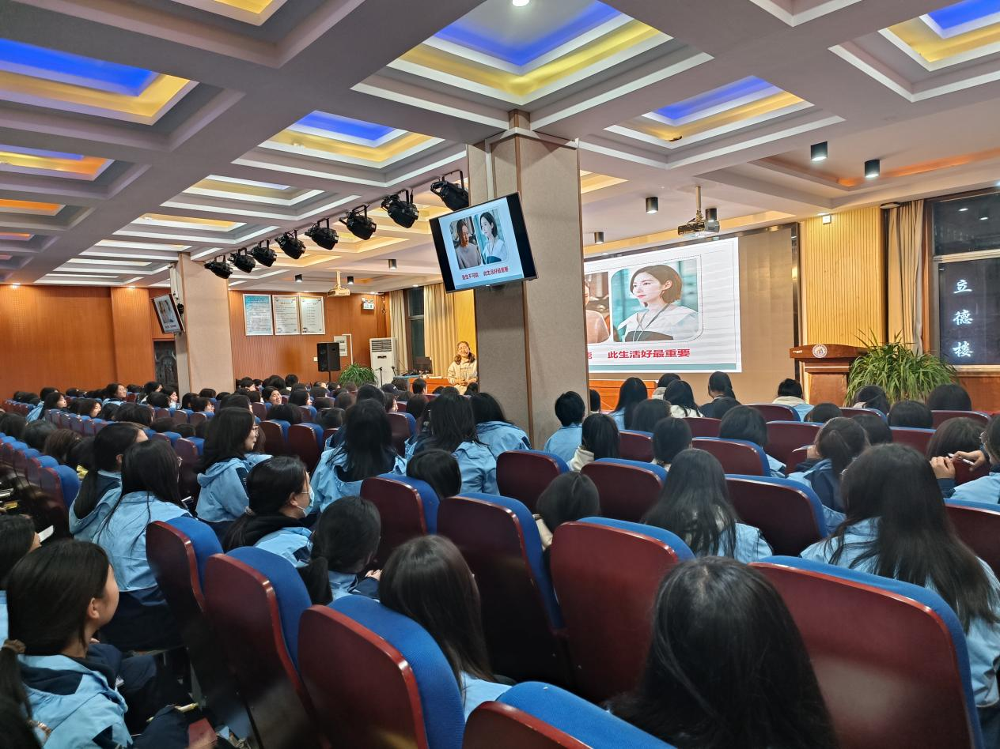

2023级女生认真聆听讲座

在第114个“三八”国际劳动妇女节来临之际，为凝聚巾帼力量，关爱在校女生的身心健康，提升其自我保护意识和能力，增强她们的自我呵护和自我关爱意识，3月6日晚上，郑州市电子信息工程学校举行“女生节”专题心理讲座,本次讲座邀请到我校心理咨询室王玉立老师，为2023级近百名女生分享关于女性成长、自我提升以及面对挑战等方面的宝贵经验和见解。

王老师从认识自己认识他人、好的关系彼此成长、提升自己把握幸福三个部分出发，引导同学们肯定自己，相信自己，要更好地树立健康的自我意识，做一个有自尊的人为自己感到骄傲。王老师以“女生成长的三大魔咒”为题，围绕学业与职业、恋爱与婚姻作了一场深入浅出、生动活泼的讲座。在座的各位同学纷纷点头，不仅是对于女性独立内涵理解的认同，更是出于对自身的肯定和信任。

最后，她向女生们提出几点建议：第一，拥有人生梦想；第二，用知识滋养心灵；第三，学会自我鼓励；第四，做到头脑清醒，自强自立。讲座过程中，同学们畅所欲言，表达观点。老师温柔亲切的讲解，让健康、阳光、从容、自信回归每个女生的心灵。

此次讲座，帮助女生们更好地认识自我，接纳自我，在与他人交往的过程中形成良好的依恋沟通模式，同时勉励女生们自尊、自爱、自强、自信，在未来遇见最美的自己！